分数：

**《软件工程》大型作业**

**作业名称： 本科生网上选课系统**

**学生姓名： 魏硕**

**学 号： U201514482**

**班级编号： 计卓1501**

**专 业： 计算机科学与技术**

**同组成员： 无**

**授课教师： 刘宏**

目录

1. 前言 3

1.1序言 3

1.2 背景 3

2. 问题概述 5

2.1问题描述 5

2.2可行性分析 5

2.3 小结 6

3. 需求分析 7

3.1系统需求 7

3.2数据关系 8

3.3数据字典 10

3.4 小结 11

4概要设计 12

4.1系统模块设计 12

4.1.1 学生管理模块详细分析 13

4.1.2 教师模块详细分析 13

4.1.3 管理员模块详细设计 14

4.2 小结 15

5 详细设计 16

5.1系统类设计 16

5.2系统模块实现 18

5.3用户界面设计 22

5.3.1登录界面设计 22

5.3.2学生操作界面 23

5.3.3教师操作界面 24

5.3.4管理员操作界面 24

5.4 小结 25

6.测试报告 26

6.1白盒测试 26

6.2 黑盒测试 29

6.3小结 32

7项目管理 33

7.1任务量 33

7.2进度计划 33

7.3小结 34

8.课程体会 35

9.参考文献 35

# 前言

## 1.1序言

当今时代是飞速发展的信息时代，在各行各业中离不开信息处理，这正是计算机被广泛应用于信息管理系统的环境。选课系统作为一种学校教师学生三方面的信息交流平台，因其需要履行的职责和功能，有着较为巨大的数据处理的工作量，也有着频繁的数据修改维护和更新。

要建设一流的大学响应国家的号召，就必须有一个完善的培养方案和课程制度，而课程制度实行的便捷性和及时性是依赖于一个成熟完善的选课系统的。选修课作为充实大学生课余生活，开阔大学生除了自身专业之外的视野有其独特的意义。而为了更好地达到选修课应该有的功能，针对每一个专业乃至每一个班级的同学都有着不一般的要求。比如为了防止选修课还选修自身专业课程，不允许选修与自己专业课程重合的选修课；为了让理科生有文科情怀与视野，让文科生有理科的严谨及逻辑，选修课类型的学分安排对于每一种专业都有具体要求。由于学生多，人口基数大，每一个人的个性化课表的实施完全有人来实现是十分不现实的，工作量也是巨大的，而且容易出现人为失误。其次是，容易出现效率低下，排课不及时的问题。

基于以上问题，有必要建立一个基于计算机管理的选课信息系统，使选课工作规范化，系统化，程序化，避免课程安排的随意性，提高课程信息处理的速度和准确性。能够及时、准确、有效的查询和修改课程安排情况。

## 1.2 背景

大学的选课系统是为了适应学生和老师以及教务处交流，方便选修课程的安排与调整，以及选修课程学分制度规范化。无论是课程信息的大量录入，还是选修课程对于每一个专业学生的具体限制，靠单纯手工操作工作量大，易造成管理换乱，而计算机管理系统的引入，大大降低了成本，提高了工作效率，真正发挥了选修课的功能作用。管理员可以利用计算机选课系统每一个课程的安排，以及学生的选课情况，各类课程选修比例与受欢迎程度有一个清醒的认识。

某学校的选课系统一直是传统的手工结合单机小系统的选课管理方式，管理过程繁琐而复杂，执行效率低，并且容易出错。从选课系统中我们可以发现这样的问题：

l、检索速度慢、效率低

因为选修课课程排课种类多，数量多，学生选课人数也多。对课程进行准确地分门别类，快速检索，手工进行非常困难，在课程日益丰富的今天，该问题也越是突出。

2、排课选课工作量大

排课选课是一个正常的操作系统应该做到的最为基本的要求，一个越是发达的大学，其选修课的种类越多，包容性也越强，但随之而来的是高额工作量。在人工操作下进行这种数据量巨大的课程安排下效率及其低，犯错误概率及其大，对于选课安排局限性也很大。

3、排课选课工作难、课程信息更新不能及时完成

由于选课系统安排全由人工操作进行，在处理新提出的课程时，存在一定的时间差，在多个课程一起被安排时，没一个课程的发布时间延迟就会变得越久，不利于学生选课，也不利于老师排课开课，可能会对课程开始产生不好的影响。

因此，该学院提出设计一个选课信息管理系统，便于学生随时随地获取课程信息，自动甄别学生可否选择对应课程，也便于老师随时随地排课，及时接受课程的具体安排信息，最后到达信息的快速交流，减少错误操作，构建一个良好的选课环境。

# 问题概述

## 2.1问题描述

华中科技大学是一所隶属于985,211工程的国家重点大学，学校在哲学、经济学、法学、教育学、文学、历史学、理学、工学、农学、医学、管理学、艺术学等12大学科门类设有44个院系和95个本科专业招生专业，共有在读本科生三万多人。由于庞大的学生数量和大量多种类的必修与选修课程，人工管理存在极大的困难，而且容易出现重复课程，选课时间冲突，选课不合学院要求等一系列人工错误。现需要针对学校选课现状设计一个可供全校本科生完成一系列选课操作的本科生网上选课管理系统，实现高效准确的选课目标，为学生选课，老师排课带来方便。

经过对问题描述的仔细分析，以及对实际情况的大致了解，大学生网上选课系统基本需要完成以下几点要求：

1. 录入老师，学生的基本信息，如姓名，编号，专业等等，为后续的功能提供信息基础。
2. 允许老师上传，修改，取消相关课程信息。
3. 允许学生选择本专业允许的相关选修课程，并在规定时间内退选。

## 2.2可行性分析

1. 研究现有系统。

当前系统为人工操作（假定），处理选课事务基本流程为：开学时，老师将自己的教师编号，名字，联系方式，所在院系，职称信息，以及课程名称，课程编号，课程学分，课程学时，上课地点，上课时间，可选院系，课堂容量等信息整理上报教务处，由教务处记录在案。然后宣布选课时间，学生统一到教务处，查看课程信息，选择，在所选课程后登记自己的名字，学号，所在院系，学习年级，班级等基本信息。然后教务处将信息整合，确定课程安排以及选课结果并加以公示。然后在统一时间安排未选上课程学生的补选，只可选未满符合标准的课，进行同样操作。后整合完毕取消人数不够的选修课堂。将所有结果加以公示。

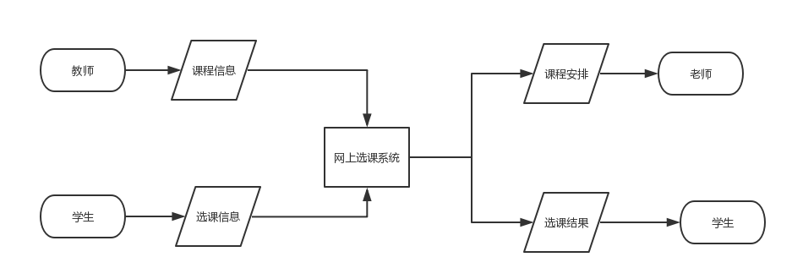

图2.1 处理选课事务的大致过程

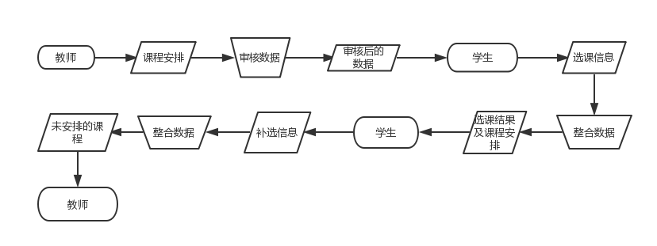

图2.2 现有的本科生选课系统

（2）技术可行性分析

从以上分析可以得到，现有系统存在信息传递交互慢，信息量巨大，人工整合速度慢，任务量巨大，删改数据麻烦，易出错等等问题。而当前互联网技术飞速发展，网页制作提供良好的用户交互系统，可以实现即时的快速的信息交互，数据库以及云存储提供了储存处理大量数据的可能性，也为删改数据，增添数据提供了方便，而计算机的查重，处理大量数据的功能远强于人工，也克服了人工容易出错的缺点。

综上，该方案在技术上具有很强的可行性。

（3）经济可行性

上述技术基本已经成熟，相似系统也以基本开发完成，在开发系统投入上预计投入费用为10人月，8000元一个人月，共计8万元。在设备投入上，需要购买电脑及相应硬件，预计投入5万元。新系统运行需要人力和电力等物资以及维护费用，共预计5万元。

综上经济投入大约为18万元，属于可以接受范围。

## 2.3 小结

本小块主要完成了规范问题说明，明确新系统的大致目的，并对新系统各个方面的可行性做出具体分析。

# 需求分析

## 3.1系统需求

1. 功能需求：

能够录入老师学生基本信息并加以存储，以编号为唯一识别标志开展后续工作。

能够录入课程具体信息并加以存储，能够查出地点重复问题，时间安排重复问题，课程重复问题，并能将信息准确在互联网上加以反映。

能够录入学生选课信息，能够查出不符合标准的选课（如年级不合要求，院系不合要求），能够实时标出已选人数，并做出正确反馈（超出人数则不可选）。

能够自动删除人数不够的选修课并将相关信息传递给老师。后在关闭后或非规定日期不允许学生选课。

能够将所有选课信息及时公布，并将相关信息反馈给老师和相关学生。

能够完成系统数据的增删，并实现不同权限的不同操作限制。比如老师可以修改增加删除课程信息，学生只能选择退选课程，管理员可以修改老师学生的个人信息，完成账号统一初始密码等操作。

1. 性能需求：

能够允许最大人数同时在线操作，并在页面做出及时正确的反应。

1. 交互性需求：

能够正确清晰显示课程信息，拥有尽可能简洁的操作过程，录入信息部分拥有足够的提示信息和规范范式。

1. 安全性需求：

系统能够依据权限进行操作，不同权限的用户可以完成不同功能的调用，权限低的用户不可以调用权限高的功能。

5.正确性需求：

能够在选课期间对所有正确操作做出正确反应，并对错误或者不当请求做出正确的操作提示及反馈，避免因为用户操作不当而造成一系列严重后果。

将以上需求汇总，画出以下各种用户所需要的需求如下：

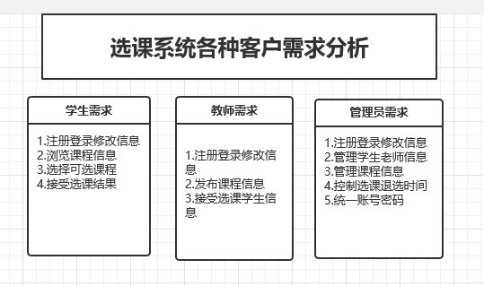

图3.1 需求分析图

## 3.2数据关系

根据以上分析，可将用户分为三种类型，即学生，老师，管理员。每一种类型有着不同的需求，同时有着不同的信息要求，再仔细分析其关系，可以得出以下信息：主要实体为学生，老师，管理员，课程。学生信息为学号，姓名，班级，年级，院系，性别。课程信息为开课时间，开课地点，课程名称，课程编号，可选院系，课程时长等等。老师信息为教师编号，姓名，性别，职称，所属院系等等。然后教师与课程，学生与课程，管理员与课程，管理员与老师，和管理员与学生都是多对多的关系。

根据以上描述，画出以下E-R图：

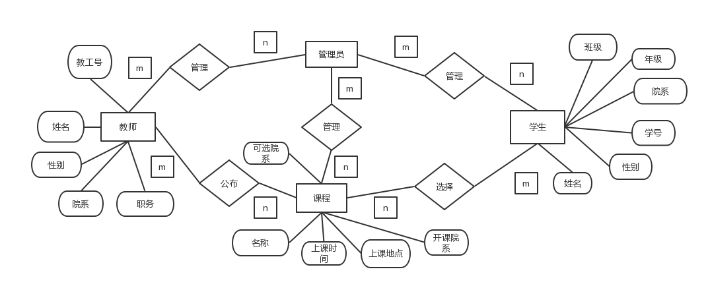

图3.2 选课系统E-R图

为更加清晰理解系统数据来源与数据流向，为设计数据库打下基础，经过仔细分析，得出数据流动过程为：

1. 首先是学生老师的注册登录，以学生为例。首先确认学生是否有账号，有账号则直接登录，没有账号则注册账号。注册账号时要求写入学生具体信息，如用户名，密码，然后学生具体信息由信息总系统读取。学生登陆后，还必须允许学生修改自己的基本信息，以防产生错误。然后将录取的数据存入系统的数据库。
2. 具体选课过程。首先由老师录入课程具体信息，如课程名称，上课地点，上课时间，开课人数，允许选课院系等等。然后管理员进行汇总，排课，公布所有公选课信息。学生根据公布公选课要求选课，所有选课信息统一发给管理员。管理员根据选课情况，判断课程是否开，然后将各个课程选课学生名单加上之前的基础信息发给老师并且公布在网上。

根据上述过程描述，可简要画出选课过程的数据流图，如下：

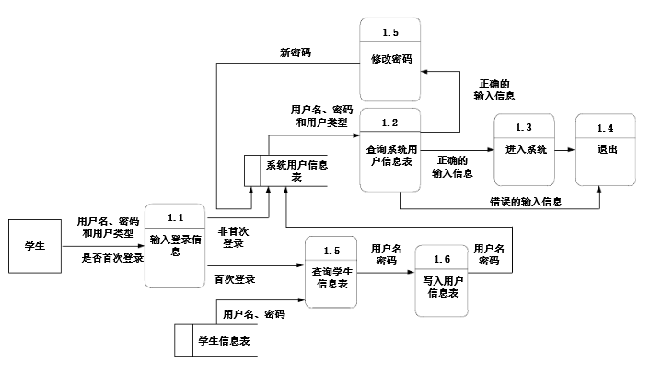

图3.3 学生登录数据流图

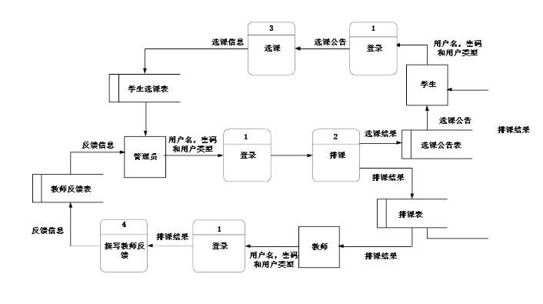

图3.4 总系统数据流图

## 3.3数据字典

为清晰定义系统相关词语，避免产生歧义，也为了更好的理解系统中各个名词之间的包含关系和联系，为系统设计出以下数据字典：

学生学号=[U|P]+数字串

教师编号=[T]+数字串

课程编号=数字串

数字串=0{数字字符}10

公选课=人文社科类公选课+自然科学类公选课+艺术体育类公选课+创新实践公选课

|  |  |
| --- | --- |
| 名字：人文社科类公选课  别名：人文课  描述：人文社会科学是人文科学和社会科学的总称。人文科学指同人类利益有关的学问，社会科学是指以社会现象为研究对象的科学。  可选学生：大一，大二  位置：公选课分类 | 名字：自然科学类公选课  别名：科学课  描述：自然科学是研究无机自然界和包括人的生物属性在内的有机自然界的各门科学的总称。  可选学生：大二，大三  位置：公选课分类 |
| 名字：艺术体育类公选课  别名：艺术课  描述：艺术类包括现代歌曲，古典歌剧，各类舞蹈，乐理知识，音乐审美等等。体育包括各类体育知识，裁判规则，运动技巧等等。  可选学生：大一，大二  位置：公选课分类 | 名字：创新实践类公选课  别名：创新课  描述：加强学生创新意识、创新精神和创新能力的培养，鼓励和倡导学生积极参加学科竞赛、课外科技和科研活动。  可选学生：大二，大三  位置：公选课分类 |

## 3.4 小结

本小块主要完成了系统各种用户的需求分析，并画出了系统的E-R图，制定出了相应的功能模块。分析清楚了相应的数据来源及流向，画出了数据流图。为避免后面设计产生歧义，对于比较重要且多次出现的词语设计了相应的数据字典，给出了清晰的定义。

# 4概要设计

概要设计阶段是粗略描述整个软件系统的框架，并从业务的角度描述软件的

模块，工作流程等。概要设计的主要任务是将用户的需求划分为不同的功能，然后将这些功能细分成模块，并给模块一些规则约束，以达到各个模块之间可以相互交流的目的，主要是实现模块的低耦合，高内聚。

本文主要实现软件模块，软件模块应该具备如下3个特征。

(1)输入和输出：模块必须能被调用并且正确的返回调用，而且调用都是相对

一个对象而言，这是模块独立性的一个体现。

(2)处理功能：模块必须可以对调用的输入数据进行灵活的处理，并为输出准

备好处理结果。

(3)程序代码：用来实现模块功能的源程序。

概要设计关乎到系统的整体架构，因此想做好一个概要设计，不仅仅要熟悉

用户的业务流程，还要具备相当丰富的设计经验。

## 4.1系统模块设计

学校选课系统主要包含三个部分：即学生管理，教师管理，管理员管理。各部分应该实现的功能见需求分析中的图3.1，其中的注册登录修改信息三个部分可以共用，只是要考虑各个部分的权限不同。

根据以上分析，可以简要画出选课系统的层次图：

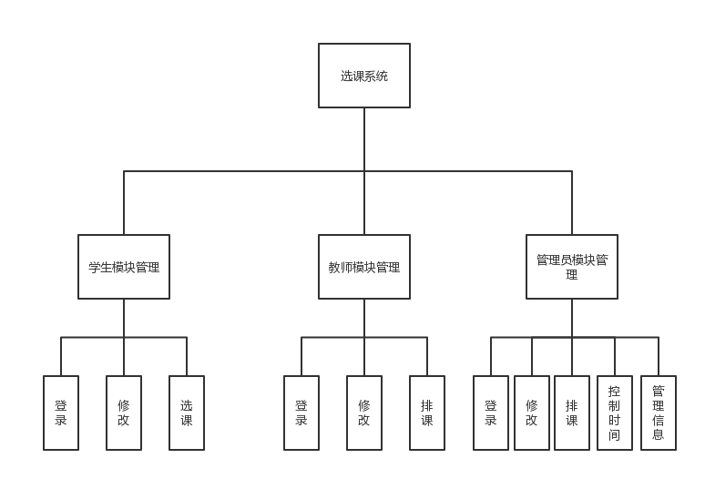

图4.1 系统主功能逻辑图

## 4.1.1 学生管理模块详细分析

根据实际需求，学生管理模块应该有以下功能：1.登录修改信息（该功能可以和教师管理员模块的登录修改功能共用，但是要注意权限不同，登陆后跳转的界面不同）2.选课功能。

选课功能可以进一步细化为：

1. 查询功能：可以根据课程某一信息的关键字进行搜索，如名字，编号，上课时间等等信息都可以作为查询条件。
2. 退选功能：可以对错选的课程进行退选操作。
3. 查错功能：可以对于与学生信息冲突或者一人选了两门同一时间的课进行报错。
4. 分数提醒：对于已选课程，可以查询签到情况，作业情况以及分数情况。
5. 反馈功能：对于课程信息的错误，时间的冲突等等之类的反馈

学生选课功能的层次图如下所示：

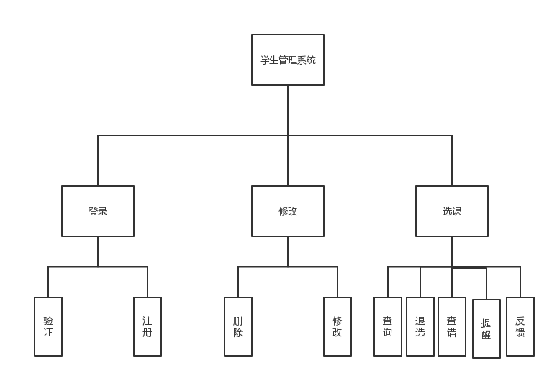

4.2学生管理模块层次图

### 4.1.2 教师模块详细分析

根据实际需求，教师模块应有如下功能：1.登录修改信息（可共用）2.排课功能。

排课功能可进一步细化为：

1. 发布课程信息：可以对课程信息进行发布，但是必须保证所有信息填写完全。
2. 查错功能：对于同一教师在同一时间开设两门课程进行查询报错。
3. 修改功能：可以对课程信息进行修改删除。
4. 评价功能：可以接受所有选课学生信息，并对其表现进行评价打分。
5. 登分功能：可以对所有选课学生分数进行登记。

教师模块层次图如下：

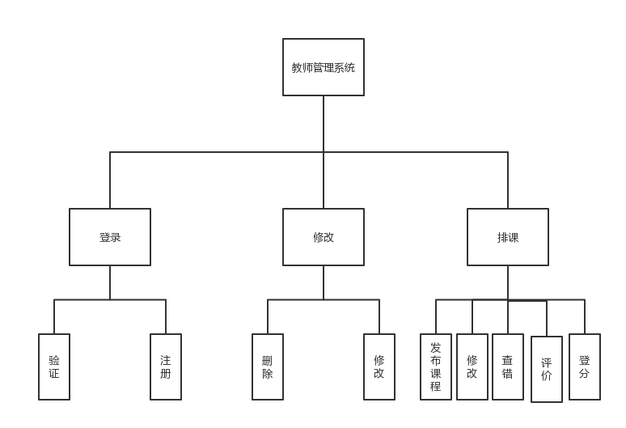

图4.3 教师模块层次图

## 4.1.3 管理员模块详细设计

根据实际需求，管理员模块应有如下功能：1.登录修改信息（可共用）2.排课功能。3.控制时间 4.管理信息

排课功能可进一步细化为：

1发布课程信息：可以对课程信息进行发布，但是必须保证所有信息填写完全。

2 修改课程信息：对于有错误，或存在冲突的课程（如统一时间在同一教室）进行删除或修改信息，并将信息反馈给相关教师。

控制时间：在相应的时间段，打开教师修改课程信息功能，允许学生选课改课，允许学生进行退选等等。

管理信息可进一步细化为：

1. 查询信息：根据关键字查询相关老师或者学生信息。
2. 修改信息：对于未实名注册账号进行删除，对于有误信息进行修改等等。
3. 密码重置：可以统一重置密码，也可以对个别忘记密码账号进行密码重置。
4. 调整课程：对于有突发安排（如放节日放假）可以对课程信息进行调整。

教师模块层次图如下：

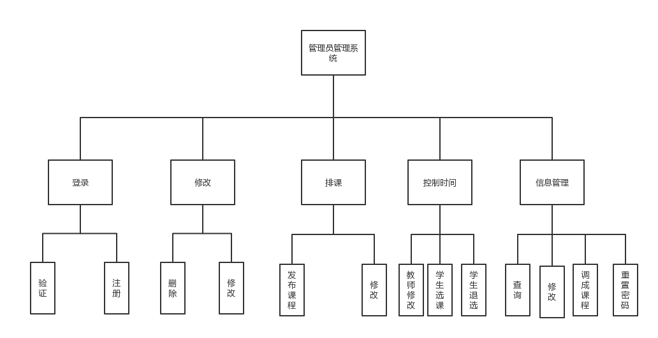

图4.4 管理员模块层次图

## 4.2 小结

本小块主要完成了将每一个部分的功能划分具体的小模块，并明确每一个小模块的具体功能及调用关系，同时分析清楚哪一些模块可以共用，应进行怎样的调整。

# 5 详细设计

## 5.1系统类设计

根据2.2需求分析中所画的E-R图，可清晰地得出类与对象和对象的属性，主要为以下几个：

学生类（学号，姓名，性别，班级，年级，院系，密码，联系方式）

老师类（教工号，姓名，性别，院系，职务，年龄，密码，联系方式）

课程类（课程编号，名称，上课时间，地点，可选院系，开课院系，课程类型，学分数，课时数）

管理员类（工号，姓名，性别，密码，权限标志）

再根据以上描述，将其细化为表结构。用英文简写为表和列取名，确定列的数据类型及必要的约束规则，给出如下所示的数据库表的基本结构及说明：

|  |  |  |  |  |  |
| --- | --- | --- | --- | --- | --- |
| 字段中文名 | 字段名 | 类型 | 长度 | 约束 | 说明 |
| 学号 | s-name | verchar | 14 | 字母，数字 | 主码 |
| 姓名 | name | verchar | 20 | 汉字，字母 |  |
| 性别 | sex | verchar | 2 | 汉字 |  |
| 班级 | class | verchar | 10 | 汉字，字母或数字 |  |
| 年级 | grade | int | 1 | 数字 |  |
| 院系 | faculty | verchar | 20 | 汉字，字母 | 学生院系 |
| 密码 | password | verchar | 20 | 字母，数字，下划线 | 学生密码 |
| 联系方式 | phonenumber | verchar | 11 | 数字 |  |

表5.1 学生类表

|  |  |  |  |  |  |
| --- | --- | --- | --- | --- | --- |
| 字段中文名 | 字段名 | 类型 | 长度 | 约束 | 说明 |
| 教工号 | s-name | verchar | 14 | 字母，数字 | 主码 |
| 姓名 | name | verchar | 20 | 汉字，字母 |  |
| 性别 | sex | verchar | 2 | 汉字 |  |
| 院系 | faculty | verchar | 20 | 汉字，字母 | 教师院系 |
| 职务 | work | char | 10 | 汉字字母 |  |
| 年龄 | age | int | 1 | 数字 |  |
| 密码 | password | verchar | 20 | 字母，数字，下划线 | 教师密码 |
| 联系方式 | phonenumber | verchar | 11 | 数字 |  |

表5.2 教师类表

|  |  |  |  |  |  |
| --- | --- | --- | --- | --- | --- |
| 字段中文名 | 字段名 | 类型 | 长度 | 约束 | 说明 |
| 课程编号 | number | verchar | 20 | 字母，数字 | 主码 |
| 名称 | name | verchar | 15 | 字母，数字 | 课程名称 |
| 上课时间 | time | verchar | 20 | 汉字，数字 |  |
| 上课地点 | place | verchar | 20 | 汉字，字母，数字 |  |
| 可选院系 | c-faculty | verchar | 20 | 汉字，字母 |  |
| 开课院系 | m-faculty | verchar | 20 | 汉字，字母 |  |
| 课程类型 | kind | verchar | 15 | 汉字，字母 |  |
| 学分数 | credit | int | 1 | 数字 |  |
| 课时数 | hour | int | 1 | 数字 |  |

表5.3 课程类表

|  |  |  |  |  |  |
| --- | --- | --- | --- | --- | --- |
| 字段中文名 | 字段名 | 类型 | 长度 | 约束 | 说明 |
| 工号 | number | verchar | 20 | 字母，数字 | 管理员工号 |
| 姓名 | name | verchar | 20 | 汉字，字母 |  |
| 性别 | sex | verchar | 2 | 汉字 |  |
| 密码 | password | verchar | 20 | 字母，数字 | 管理员密码 |
| 权限标志 | power | int | 1 | 数字 | 决定管理员的权限 |

表5.4 管理员类

以上类之间的联系为以下几点：

1. 管理员可以修改学生，教师以及课程类的所有信息，可以直接修改数据库内的数据，所以管理员账号需要特别的标注，确认其管理权限。
2. 教师可以在管理员开启上传课表时间段上传课表，修改课程类的所有信息，其他时间段不能进行修改。
3. 学生可以在选课时间段，查看课程类的所有信息，但是不能进行修改
4. 学生可在选课成功后查看相关教师的教师类信息
5. 教师可以查看所选其课堂的学生的学生类信息
6. 所有类的编号采用其命名规则自行分配，必须保证唯一性，且不得随意修改
7. 教师，学生，管理员三类的用户名和密码分开加密存储，管理员账号采取更加严格的加密方式和验证方式。在管理员密码丢失与找回中应更加严格审查。

## 5.2系统模块实现

在具体解决后台的数据库问题后，着重应该分析前端的界面，以及哪些功能可以整合成一个模块内的东西，那些功能应该分开独立出来，再做进一步的细化工作。同时应该细化功能实现的步骤，以及分析清楚实现过程中每一步的数据流向，具体分析如下：

首先是用户登录，用户在前端输入用户名和密码，然后前端将数据提交给后台，后台与已有的数据库进行比较，然后返回比较结果，如果存在则返回正确信息，不存在则返回错误信息。（这里只给出了大致框架，此处应该进一步细化，在后台比较时应该分析是学生账号，还是教师账号，还是管理员账号，然后对于不同的账号跳转到不同的操作界面；在比较失败后应该提示是重新输入，还是找回密码，还是注册账号。同时为了安全性考虑，应该设置学生老师账号10次输入错误便冻结账号，管理员三次出错便冻结账号）

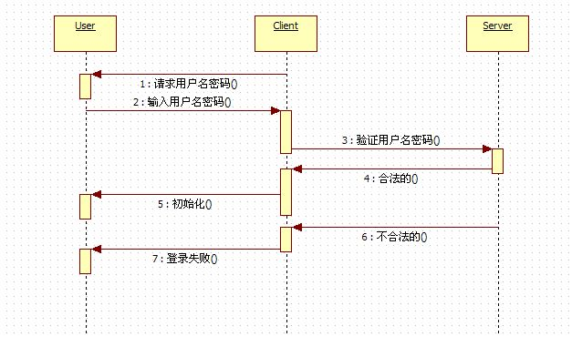

图5.1 登录模块时序图

登陆后有一个信息修改模块可以共用，即学生，老师，管理员的功能模块中都可以调用。首先显示窗口，然后从后台调取原有的数据并加以显示，然后让用户进行修改，修改完毕提示用户确认，用户确认后将数据写入数据库。（这里只给了大致框架，这里应该细化为对于必填的用户信息不可以在修改时删除，还有一些信息教师和学生没有权限进行修改，比如编号。然后调用删除功能是应该再次提醒，并且进行短期备份，以防用户误删信息）

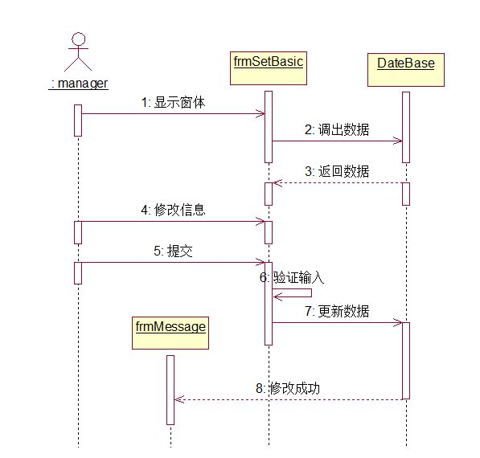

图5.2 修改功能时序图

选课模块，首先抽后台调取所有课程数据，然后在前台加以显示。学生根据选课提示进行选课，在选课结果提交时首先将该课程可选院系以及可选年级等要求与学生信息进行比对，合格则提示选课完成，不合格则提示选课失败并提示重新选课。在学生退已选课时操作基本相同，不过可以省略比较的过程。

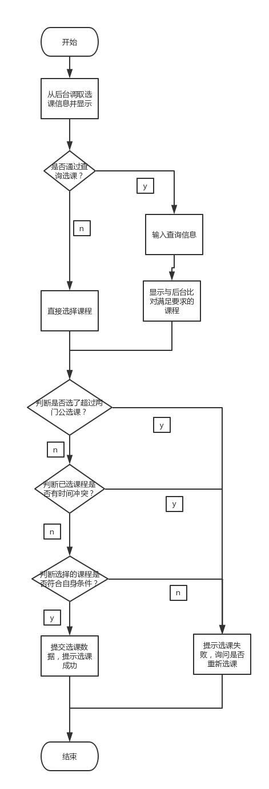

图5.3 学生选课模块流程图

排课模块，首先提示老师依次输入排课所需要的信息，如课程名称，上课时间等等，然后在点击提交后，在后台数据库比对信息，即有无与之同时间同地点的课程，该老师有无同时间的其他课程，再比对老师信息与该门课开设要求是否相符，如年龄要求，职称要求等等。比对完毕后，自动为该课程分配课程编号，并将输入的信息存入后台。

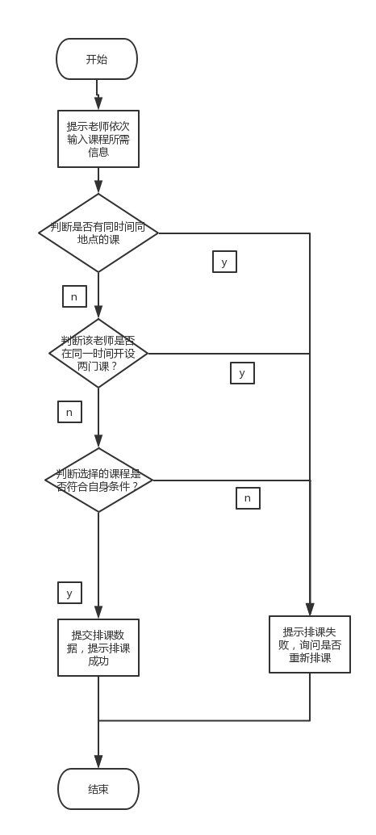

图5.4 排课模块流程图

找回密码模块，对于不同身份找回密码流程应该有所区别，比如对于管理员，由于其权限较高，找回密码的过程应该更加严密，严格确定是本人才能修改密码或者找回密码，对于学生与老师找回密码则条件相应的宽松，具体过程如图：

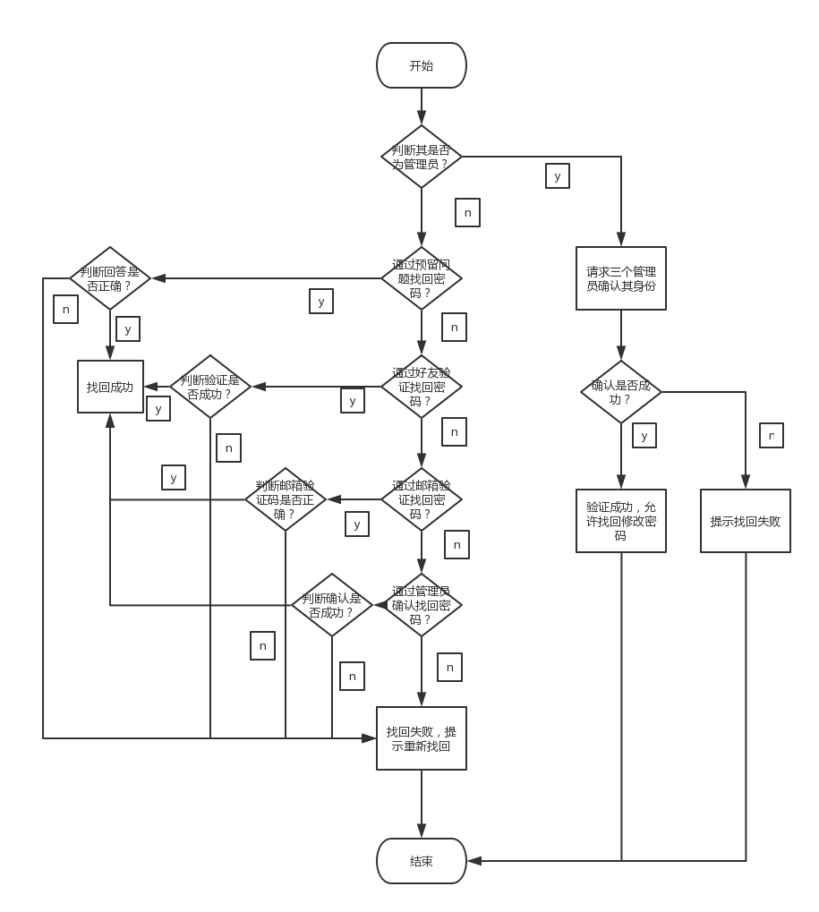

图5.5 密码找回模块流程图

## 5.3用户界面设计

### 5.3.1登录界面设计

登录界面主要部分可选用图片填充，然后应该有用户名和密码输入框，然后可以考虑加一个身份选择框，在异常登录时还需要调用输入验证码，其次还应该补充一个小的注册按钮，在用户点击该按钮，或者在用户输入不存在的用户名（三次，避免是不小心错误输入）时可以跳转到注册界面，登录界面如图：

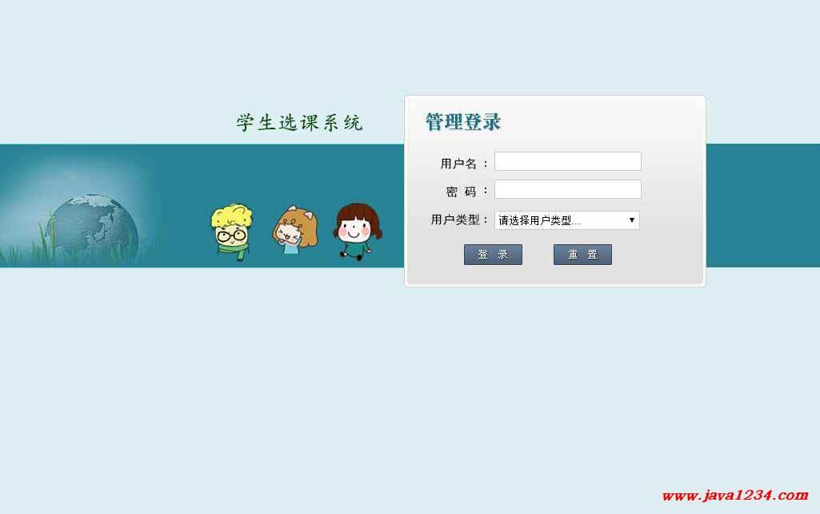

图5.6 登录界面（图片来自网络）

### 5.3.2学生操作界面

学生操作界面需要有学生选课功能，意见反馈功能，退选改选功能，以及查询查看功能等等。对于每一个大的操作体系可以在主界面设置一个按钮，对于大功能下的小功能可以在点击大功能按钮后在界面中央予以显示。具体设计界面如下：

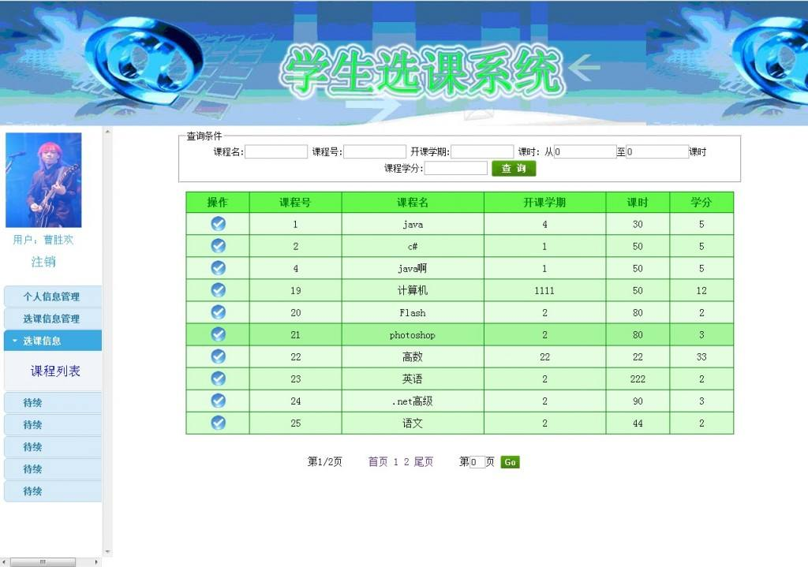

图5.7 学生操作界面（图片来自网络）

### 5.3.3教师操作界面

教师操作界面应该包括查看课堂信息，查看选课学生信息，学生课程情况录入，上传课程信息以及意见反馈等功能按钮，在点击按钮后可以跳转到相应的界面进行相应的操作。以下为教师课程上传界面设计：

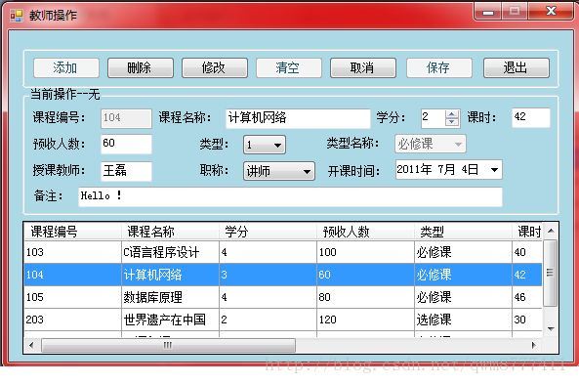

图5.8 教师课程信息上传界面（图片来自网络）

### 5.3.4管理员操作界面

管理员界面需要对学生，老师，课程等等信息进行统一的管理，所以每一个大类的信息管理都应该设置一个按钮，然后在点击相应的按钮后应该进入相应的信息管理界面，对大类的信息进行调整。按钮的设计不宜过小，每一个大类的按钮应该设置的大小一样，按钮响应时间应该适中，不宜过快或者过慢。最后，点击按钮后不是界面跳转，而是中央区域变化。具体界面设计如下：

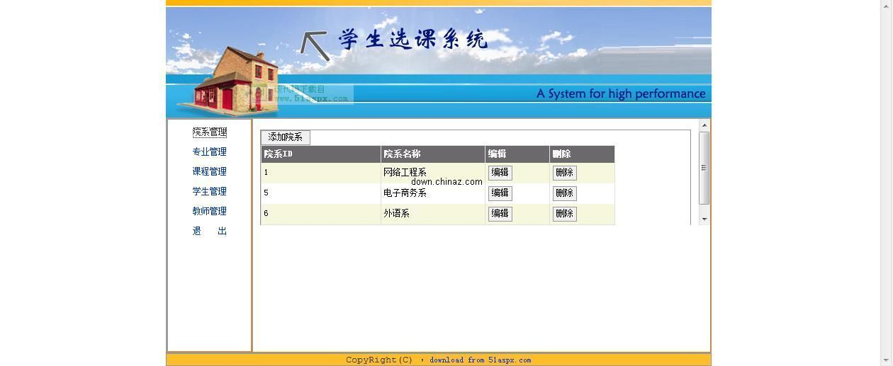

图5.9 管理员操作界面（图片来自网络）

## 5.4 小结

本小块主要完成了系统各个大的功能模块的界面的具体设计，其次明确了界面中应该有的主要功能按钮，以及功能按钮应该做出的响应。

# 6.测试报告

## 6.1白盒测试

白盒测试即已知道程序的内部工作过程，通过测试来检验产品的内部动作是否按照需求安排正常使用与工作。其要求为：尽可能完成逻辑覆盖，选用最少最有效的测试数据。主要方法有：语句覆盖，判定覆盖，条件覆盖和条件组合覆盖。以下测试主要采用的是判定覆盖和条件覆盖，主要测试模块及测试用例如下：

1. 学生选课模块测试用例
2. 首先选择通过查询选课。（每个测试测试多组数据）

然后先通过输入已存在课程完整编号测试是否可以查询到相应课程，再输入不存在课程编号观察是否能反馈为没有结果。然后输入部分课程编号，观察是否能显示全部相关课程。然后输入非法字符（非数字，非字母），观察是否能正常报错。

其次输入课程名称来查询课程。首先输入已存在课程完整名称，观察是否能正确显示查询结果。然后输入不存在的课程名称，观察能否正确报错。然后输入课程部分名称，观察能否显示全部相关课程。然后输入非法字符（非汉字），观察能否正确报错。

最后输入教师姓名来查询课程。首先输入已存在教师完整名称，观察是否能正确显示查询结果。然后输入不存在的教师名称，观察能否正确报错。然后输入教师部分名称，观察能否显示全部相关课程。然后输入非法字符（非汉字），观察能否正确报错。

|  |  |  |
| --- | --- | --- |
| 测试项目 | 测试用例 | 预期结果 |
| 课程编号查询  （已有编号E300） | E300 | 显示正确的课程信息 |
| AE300 | 提示不存在该课程 |
| e300 | 提示不存在该课程 |
| E301 | 提示不存在该课程 |
| E299 | 提示不存在该课程 |
| E | 显示所有包含E的课程 |
| 300 | 显示所有包含300的课程 |
| E3 | 显示所有包含E3的课程 |
| #￥% | 提示不存在该课程 |
| &*（） | 提示不存在该课程 |
| 课程名查询（已有课程软件工程） | 软件工程 | 显示正确的课程信息 |
| 软件 | 显示所有包含软件的课程信息 |
| 工程 | 显示所有包含工程的课程信息 |
| 软件维护 | 提示不存在该课程 |
| 开发工程 | 提示不存在该课程 |
| ruan件工程 | 提示不存在该课程 |
| ￥% | 提示不存在该课程 |
| &*￥ | 提示不存在该课程 |
| 教师姓名查询（已有教师刘宏） | 刘宏 | 显示所有该老师教授的课程信息 |
| 刘 | 显示所有刘姓老师教授的课程信息 |
| 宏 | 显示名字含宏的老师教授的课程信息 |
| 刘红 | 提示不存在该老师教授的课程 |
| 牛宏 | 提示不存在该老师教授的课程 |
| %&* | 提示不存在该老师教授的课程 |
| ！@# | 提示不存在该老师教授的课程 |

表6.1 查询测试用例

1. 然后选择直接选课进行下一步测试。首先在没有选课情况下进行选课操作，观察是否能成功。然后在选了一门课的基础上进行选课，观察能否成功。然后在选了两门课的基础上进行选课，观察能否正确提示选课过多无法完成。
2. 然后在选一门课以后，选择不与这门课冲突的课，观察能否完成选课操作。然后在选一门课以后，故意选择与之时间冲突的课程，观察能否正确提示存在时间冲突，操作无法正确完成。时间段冲突选择时应该尽量精确，有重叠时间段即为时间冲突。
3. 然后测试不符合自身条件的选课。首先选择完全符合条件的选课，观察能否成功选择。然后选择要求的选课院系不是自己院系的课程，观察能否正确报错，院系不符。然后选择要求年级与自己年级不符的课程，观察能否正确报错。最后选择要求潜在条件与自身条件不符的（如英语四六级成绩）课程，观察能否正确报错。
4. 最后测试人数达到最大人数的可能能否继续选课。选择人数已达到最大选课数的选修课程，观察能否正确报错。
5. 教师排课模块测试用例
6. 首先测试课程信息输入功能。

首先进行正确的课程信息输入，观察能否正确的提示输入成功，并在提交后，将数据保存到数据库中。

然后进行错误的课程信息输入。首先不填必填项，观察能否提交，系统能否正确报错，即存在必填项未填写，每个必填项都必须进行一次测试。然后输入不合规范的信息，如电子邮件中出现非数字非英文字符，并且没有@，课程名中出现特殊符号等等，每一个填写窗口均需要至少一次测试，每一个不合规范的符号中选取典型的几个例子进行测试。

|  |  |  |
| --- | --- | --- |
| 必填项输入测试（课程名称，上课地点，上课时间，学分数，考核方式，分数分配） | 不填课程名称 | 提示缺少必填项未填 |
| 不填上课地点 | 提示缺少必填项未填 |
| 不填上课时间 | 提示缺少必填项未填 |
| 不填学分数 | 提示缺少必填项未填 |
| 不填考核方式 | 提示缺少必填项未填 |
| 不填分数分配 | 提示缺少必填项未填 |
| 全部正确填写 | 提示注册成功 |
| 上课地点输入规范性测试（汉字+字母（或数字）（+字母（或数字）） | 东九E401 | 提示输入正确 |
| 西十二F211 | 提示输入正确 |
| 西五321 | 提示输入正确 |
| 113西八 | 提示输入有误，重新输入 |
| F23西十二 | 提示输入有误，重新输入 |
| 12F东九 | 提示输入有误，重新输入 |
| %￥@# | 提示输入有误，重新输入 |
| 电子邮箱规范输入测试（数字（字母，下划线）+@+域名） | 21352@qq.com | 提示输入正确 |
| dameng@126.com | 提示输入正确 |
| hust_123@hust.edu.cn | 提示输入正确 |
| sdasd45 | 提示输入错误 |
| 4552dssa.sds | 提示输入错误 |
| 5542.com | 提示输入错误 |
| #$%@ | 提示输入错误 |

表6.2 排课输入规范测试表

（b） 其次测试排课功能。

然后选择直接排课进行下一步测试。首先在没有排课情况下进行选课操作，观察是否能成功。然后在排了一门课的基础上进行选课，观察能否成功。然后在排了最大排课限度的基础上进行排课，观察能否正确提示选课过多无法完成。

（c） 再测试排课功能的报错是否正常。

然后在排一门课以后，再排不与这门课冲突的课，观察能否完成排课操作。然后在排一门课以后，故意再排与之时间地点冲突的课程，观察能否正确提示存在时间地点冲突，操作无法正确完成。时间段冲突选择时应该尽量精确，有重叠时间段即为时间冲突。

（d） 然后测试不符合自身条件的排课。首先选择完全符合条件的排课，观察能否成功选择。然后排要求的排课院系不是自己院系的课程，观察能否正确报错，院系不符。然后排要求职称与自己职称不符的课程，观察能否正确报错。最后选择排潜在条件与自身条件不符的（如年龄）课程，观察能否正确报错。

## 6.2 黑盒测试

在进行黑盒测试时，不需要具体了解程序的内部构造，而是将整个程序视为一个黑盒，通过对于入口和出口的结果测试与对比来判断结果是否正确。该测试主要是为了发现以下错误：a.功能不正确或遗漏了功能；b.界面错误；c.数据结构错误或外部数据库访问错误；d.性能错误；e.初始化和终止错误。

为了保证测试结果的准确性和效率，要注意抽样检测的代表性，以及样例的覆盖性。具体测试模块及测试过程如下：（其中部分模块在白盒测试中也间接地进行了黑盒测试，故不在此再次叙述）

1. 登录注册模块测试
2. 首先测试注册功能

点击注册按钮，观察能否正确跳转到注册界面。

在注册界面，故意不填写必填项（如用户名），观察是否会出现未填写必填项的提示，该步骤重复多次。然后正确填写必填项，观察错误提示是否消失，是否能正确进行下一步操作。

然后在用户名栏填写非法字符（如#￥%，即非要求的数字和字母），观察能否正确报错。然后在用户名内填写已经存在的用户名，观察是否会报错，该步骤测试多次。然后在用户栏正确填写信息，观察错误提示是否消失，是否能正确进行下一步操作。

然后在再次输入密码时（确认密码正确性），输入与上密码不同密码，观察能否正确报错。然后输入正确的与上相同的密码，观察错误提示是否消失，是否能正确进行下一步操作。

然后填写邮箱后等待，看能否在规定时间内收到验证信息，然后将收到的验证信信息错误的填写到对应的框内，观察是否有错误提示。然后将收到的验证信息正确的填写到对应框内，观察错误提示是否消失，是否能正确进行下一步操作。

|  |  |  |
| --- | --- | --- |
| 用户名注册测试（已有 魏硕，e123，规范为汉字或字母或数字） | 胡可为 | 提示输入正确 |
| 杨宸 | 提示输入正确 |
| 貔貅 | 提示输入正确 |
| E123 | 提示输入正确 |
| ！@#12 | 提示输入格式错误 |
| 魏硕 | 提示用户已存在 |
| e123 | 提示用户已存在 |
| 密码注册测试（数字或字母，5-12位） | W1231sda | 提示输入正确 |
| sdss5SDA2 | 提示输入正确 |
| 123456 | 提示密码过于简单 |
| dsa | 提示密码位数不够 |
| abcdefFDFSFSFDDS | 提示密码位数过长 |
| 987654 | 提示密码过于简单 |
| 1111111 | 提示密码过于简单 |
| 电子邮箱规范输入测试（数字（字母，下划线）+@+域名） | 21352@qq.com | 提示输入正确 |
| dameng@126.com | 提示输入正确 |
| hust_123@hust.edu.cn | 提示输入正确 |
| sdasd45 | 提示输入错误 |
| 4552dssa.sds | 提示输入错误 |
| 5542.com | 提示输入错误 |
| #$%@ | 提示输入错误 |

表6.3 注册测试表

（b）其次测试登录功能。

输入系统已有的用户名和正确的密码。首先选用学生账号登录，观察是否进入正确的学生选课界面；然后用教师账号，观察是否进入正确的教师界面；最后用管理员账号登录，观察是否进入正确的管理员界面。

输入不存在的用户名以及密码，观察其是否会提示错误信息，然后要求跳转到注册页面。

输入已存在的用户名，而故意输入错误密码。首先选用学生账号，然后故意输入错误密码五次，观察其是否会进行找回密码以及放弃本次操作的提示。然后在找回密码的窗口依次实验每一种找回方法是否适用，然后对于教师账号进行同样操作。对于管理员账号的验证时，要注意在三次错误地输入密码后就要冻结账号，然后进入找回界面，且管理员密码找回界面应该与学生和老师的找回界面有所区别。

|  |  |  |
| --- | --- | --- |
| 用户名登录测试（已有用户名 魏硕，e300） | 魏硕 | 输入正确，无提示 |
| e300 | 输入正确，无提示 |
| E300 | 提示用户名不存在，询问是否注册 |
| 不存在 | 提示用户名不存在，询问是否注册 |
| #￥%@ | 提示用户名格式不规范 |
| 密码登录测试 | 输入正确学生密码 | 跳转到学生界面 |
| 输入正确教师密码 | 跳转到教师界面 |
| 输入正确管理员密码 | 跳转到管理员界面 |
| 输入错误学生密码五次 | 跳转到学生密码找回界面 |
| 输入错误教师密码五次 | 跳转到教师密码找回界面 |
| 输入错误管理员密码三次 | 跳转到管理员密码找回界面 |
| #￥@@#@@ | 提示密码格式不规范 |

表6.4 登录测试表

1. 课程记录模块测试

（a）首先测试课程记录修改功能

首先用已存在的教师账号登录系统，然后尝试查看非该教师排课课程信息，观察是否会报错。然后查看自己排课课程信息，观察错误提示是否消失，是否能正确进行下一步操作。

然后对课程记录进行修改。首先尝试修改课程编号（唯一标识，教师无修改权限），观察能否进行操作或者是否正常报错。然后修改课程时间地点信息等，故意修改成一个与已有课程冲突的时间地点，观察是否正确报错。然后输入正确信息，观察错误提示是否消失，是否能正确进行下一步操作。

1. 然后测试课程情况记录功能

首先在记录学生情况和平时分时，尝试记录修改非本课堂学生记录，观察操作能否进行，是否会提示错误。然后修改本课堂学生情况，观察错误提示是否消失，是否能正确进行下一步操作。

然后在记录学生情况时，输入非法字符（非数字，汉字，字母），观察能否提示错误。在登记学生平时分时，将分数记录为标准范围外的数字（0-100），观察是否会提示错误。然后在对应的窗口输入正确的信息，观察错误提示是否消失，是否能正确进行下一步操作。

最后根据输入的分数情况，比对最后的根据权重比及其他条件计算的最终分数是否正确，以及排名情况是否正确。要格外注意非专业公选课等不计入加权的课程分数是否对结果产生了影响，然后每一个计入加权的分数计算时其所代表的权重是否正确。

|  |  |  |
| --- | --- | --- |
| 学生情况修改记录测试（本课堂学生 魏硕） | 查找修改魏硕课堂记录 | 提示查找修改成功 |
| 查找修改魏硕学号 | 提示无权限修改 |
| 查找修改胡可为课堂记录 | 提示不存在该学生 |
| 删除学生魏硕 | 提示删除成功 |
| 添加学生胡可为 | 提示添加成功 |
| 删除学生杨宸 | 提示不存在该学生 |
| 记录填写@#！@ | 提示输入不规范 |
| 平时分录入测试（已有学生 魏硕） | 录入魏硕分数94 | 提示录入成功 |
| 录入魏硕分数-1 | 提示录入分数不正确 |
| 录入魏硕分数101 | 提示录入分数不正确 |
| 录入胡可为分数91 | 提示不存在这个学生 |
| 录入魏硕分数#@！ | 提示分数格式错误 |
| 加权分数录入测试 | 输入多组分数情况与手动计算比较，观察结果是否正确 | 比对正确就成功，不正确则有问题 |

表6.5 学生情况录入测试表

### 6.3小结

要对系统的主要功能模块进行了详细的测试，确定每一个模块的工作情况是否正常，是否能达到预期的需求。然后对于不同的模块采取了对应的不同的测试方法，如跳转较多，有循环操作的模块采用白盒测试；跳转少，对于细节要求高的功能，模块采用了黑盒测试。这样可以比较好的保证测试的针对性和准确性。

# 7项目管理

## 7.1任务量

1.规模估计

选择代码行定量估计软件规模，经过多人估计程序的最小规模a，最大规模b以及程序的最可能规模m，然后分别计算出每一项的平均值，最后根据公式L=（a+4*m+b）/6得出估计的代码行数。

然后根据项目的历史生产率数据，选用L/PM，用计算出来的L除以这个值，得出项目所需要的人月数。然后选用历史数据元/L，计算出项目所需要的总体成本。

根据计算出来的人月数E，套用Walston模型，即T=2.5E^0.35，计算出开发时间T，这个值代表正常情况下的开发时间，不能直接用人月除以人数来计算的原因是随着人数的增加，个人生产效率随之下降。并且有些项目不可以并行完成，而必须有一定的先后次序。

2.系统资源

硬件资源：输出设备（显示器、打印机、音箱等），输入设备（鼠标、键盘、摄像头等），中央处理器，储存器（内存、硬盘、光盘、U盘以及储存卡等），主板（在各个部件之间进行协调工作、是一个重要的连接载体），服务器。

软件资源：

1、服务器采用Windows2003 sever网络操作系统。

2、应采用统一的软件操作系统(WINDOWS)，这是为了更好的管理。

3、服务器上安装数据库系统(SQL server2000)，从而实现信息资源安全化管

理。

4、安装防病毒软件，病毒防火墙等。因为所有的机器都是互联的，一旦有病毒侵入，容易造成整个系统的瘫痪。

## 7.2进度计划

项目人员安排：

1.登录注册验证界面，预计5人/月。

2.系统总的数据库的构建，预计5人/月。

1. 学生，老师，管理员分别的信息录入，修改，删除操作界面，预计每一个3人/月，检测修改1人/月。
2. 学生选课功能操作界面，五个功能：查询，退选，选课，提醒，反馈，共计3人/月，检测修改1人/月。
3. 老师功能操作界面，五个功能：发布课程，修改，查错，登分，评价，共计3人/月，检测修改1人/月。
4. 管理员功能操作界面，排课功能：修改课程，删除课程，增加课程；时间管理：控制各个界面开启时间；信息管理：管理所有老师学生课程信息，管理密码修改等信息，共计5人/月，检测修改2人/月。

具体安排如图所示：

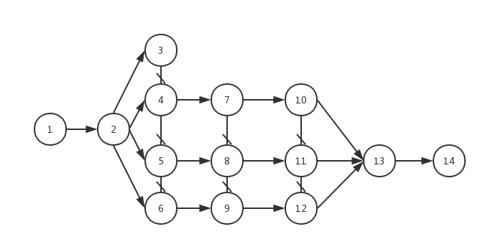

图6.1 工程网络图

图中：1-2构建系统的总数据库 2-3登录验证注册界面

2-4学生信息管理界面 2-5老师信息管理界面

2-6管理员信息管理界面 4-7学生信息管理界面检测修改

5-8老师信息管理界面检测修改 6-9管理员信息管理界面检测修改

7-10学生功能操作界面 8-11老师功能操作界面

9-12管理员功能操作界面 10-13学生功能操作界面检测修改

11-13老师功能操作界面检测修改 12-13管理员功能操作检测修改

13-14 总体合并验收测试

虚拟作业：3-4 4-5 5-6 7-8 8-9 10-11 11-12

可以通过上图简单估计项目所需要的时间，并可以对项目每一个模块的任务进行调度安排，从而在尽可能短的时间完成所需要的任务。

## 7.3小结

本小块主要完成了对于具体任务量的估计，以及对于成本的大致估算，并对系统所需要的大致的软件和硬件资源进行了说明。其次分析了项目中各个模块所需的人月并画出了工程网络图，比较直观的表示各个模块实现的先后关系。

# 8.课程体会

听老师讲课时与自己真正上手做时还是有很大的区别。虽然不要求写代码，但是要从零开始写一个选课系统还是有很大的困难。首先得一步一步分析清楚，这个系统是用来做什么，每一块应该有哪些要求，应该做到什么程度，必须足够的深入，深入到了解其中的每一个细节，尽可能想到用户需要的每一种情况，在心中构建出一个模型，才可能将报告写下去。再回头看时，与一开始以一个极度宏观的视角去看一个系统还是有了些许改观，看问题的角度也有所提升。

其次的收获是，在写一个任务量巨大的东西的时候，应该是先有文档再有代码。代码不过是最后的成果的体现，起手就写代码，一是无从下手，二是只要理解上有一点偏差就会产生多处修改，这样只会拖慢工程进度。所谓磨刀不误砍柴工，只有将一切都分析清楚并多次修改，使其尽可能达到要求，代码的实现便易如反掌了。

最后是思维方式的转变，看问题角度的转变。以前思维单一，看问题停留在比较表层，遇见一个大的问题觉得无从下手。通过学习，将要做的事理解清楚，并加以清晰的表示，然后再将一个大的问题划分为小的模块，对每一个模块再进行仔细的分析，一步步迭代，从而达到解决问题的目的。

# 9.参考文献

[1] 张海藩，吕云翔.软件工程.第四版.北京:人民邮电出版社,2015